Vim 小技巧记录

读写文件

读

：[line number]r filename

行号为0代表插入开头

写

[line],[line] w filename

. $当前行和 最后行

紧挨着w加！可以覆盖已存在的文件

例：1,3w! test.c

大小写翻转

gu[w] 单词变小写

gU[w] 单词变大写

g~[w] 单词翻转大小写

也可以选中后执行

guu一整行变小写

gUU一整行变大写

g~~一整行翻转大小写

使用外部程序

使用！引入程序

例子

：1,3 ! sort 可以对1到3行的内容排序

：.! date 使用时间代替本行

：read !ls 引入文件名字的文本

Swap文件

Vim –r

或者：recover

统计字数

直接在Normal模式下g ctrl+g

也可以选择部分行或者字符后再执行

查找帮助

在C程序里直接按K会进入man对应的页面

搜索行的范围

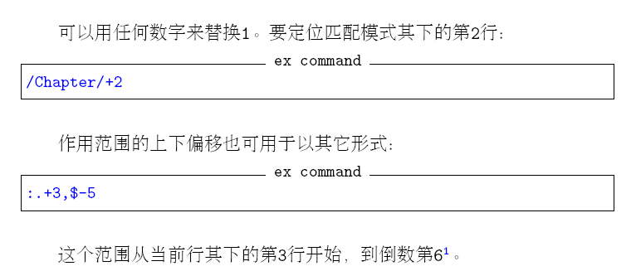

对行排序

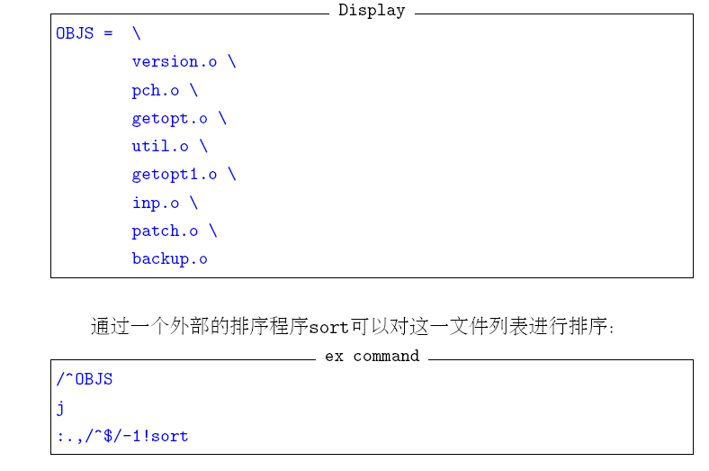

自动补全

Ctrl+p查找前面匹配的word

Ctrl+n查找后面匹配的word

在insert模式下一下快捷键补全内容：

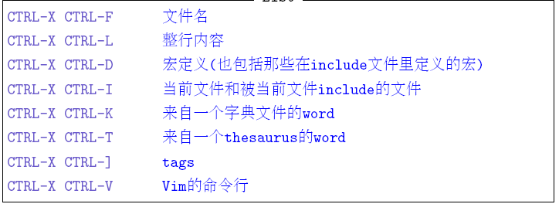

从其他行复制[insert mode]

Ctrl+y逐个复制上一行的字符

Ctrl+e逐个复制下一行的字符

缩进量

Shiftwidth控制

使用>>或者<<进行缩进

== 为当前行适当缩进

=a{ 为当前{}块内的代码适当缩进

gg=G为当前文件内容进行适当缩进

Visual模式‘>’、’<’、’=’可以对被选择的行进行适当缩进

>i{ 为当前{}内的代码进行一次缩进

>a{ 为当前包含{}的部分进行一次缩进

Visual模式的重复

选定一片区域操作之后，gv可以再次选择这个区域。

数字加与减

Ctrl+a可以加

Ctrl+x可以减

前面也可以加数字在操作

字符搜索

/abc\= c字符为可有可无

/abc\+ c字符必须大于1

/abc\{m,n}

程序中移动

[[跳转到程序开始

[{跳转到对应的段的开始

]]跳转到下一个函数的开始

注释格式化

选定类似行gq操作

/\*

\*

\*/

Map快捷键除了F1之外



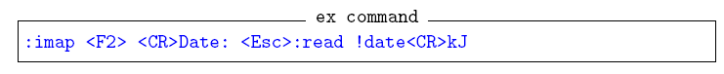

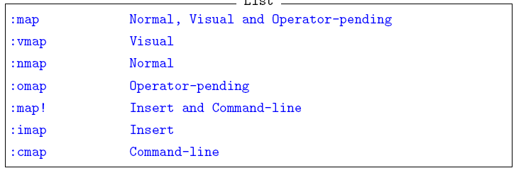 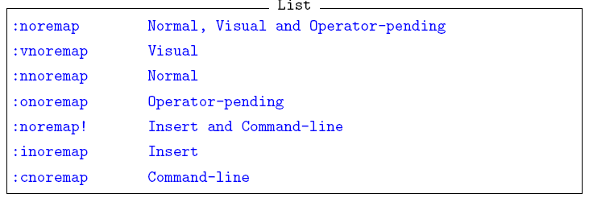

c/c++快捷操作

